Левша или правша?
Определение профиля латеральных предпочтений
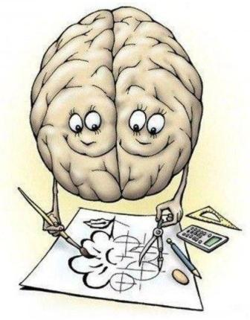
1. Скрестить пальцы рук в замок. Большой палец ведущей руки будет находиться сверху (Левый / Правый)​
2. Какой рукой рисует? (Левая / Любой / Правая)
3. Какой рукой бросает мяч, камень? (Левая / Любой / Правая)
4. Вырезание ножницами. (Левая / Любой / Правая)
5. Какой рукой расчесывается? (Левая / Любой / Правая)
6. Открыть и закрыть 2-3 пузырька с завинчивающимися крышками. Ведущая рука крутит крышку (или пузырек). (Левая / Правая)
7. Нанизывание бусин на нитку. Ведущая рука активнее работает (Левая / Правая)
8. «Телефонная трубка», «Часики». Ведущая рука потянется к телефонной трубке (будет держать часы). Ведущее ухо слушает. (Левая / Правая)
9. «Подзорная труба» или «Калейдоскоп». Ведущая рука держит. Ведущий глаз смотрит (Левая / Правая)
10. Достать из стакана пуговицы ложкой по одной. (Левая / Любой / Правая)
При этом необходимо:
- сидеть строго напротив ребенка, а не сбоку или рядом;
- предмет для выполнения задания класть на середину стола;
- не торопить ребенка.
Если из этих заданий более 3 ребенок выполнил левой рукой, то, скорее всего, он – леворукий.
Чем старше ребенок, тем более достоверны его латеральные предпочтения (левша или правша)
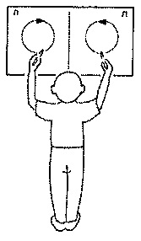

Рисование двумя руками
1. Ребенок должен одновременно двумя руками нарисовать маркерами на белой доске «Дорожки», «Палочки», «Кружочки». Ведущая рука рисует ровнее, аккуратнее, быстрее (неведущая отстает)
2. «Солнышко». Понадобятся 2 листа и карандаш. Сначала ребенка просят нарисовать солнышко правой рукой на листе. Затем на другом листе – левой рукой. Рисунок ведущей рукой красивее, аккуратнее, по центру, линии ровные.

